A la recherche du continent perdu
https://fargin.wordpress.com/author/cristalix72/

Eparpillés dans le monde, une multitude de découvertes et d’indices attestent sans l’ombre d’un doute, de l’existence d’une civilisation antédiluvienne possédant des technologies rivalisant avec les nôtres. Malgré les efforts considérables engagés, pour tenter de dissimuler ou d’ignorer les quelques vestiges d’une histoire qui dérange les créateurs de l’histoire officielle de nos origines, il semble de plus en plus logique que la plupart des civilisations, comme Sumer, l’Egypte ou les Mayas, ne soient pas parties de rien, mais se soient inspirées d’une civilisation antérieure très avancée.
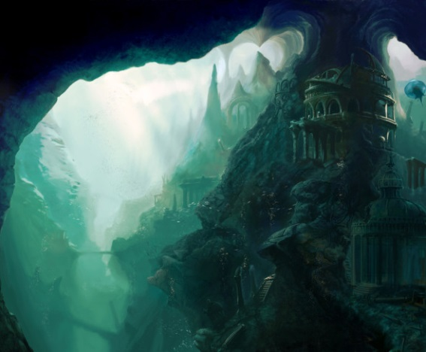
Existence probable d’une civilisation antédiluvienne très avancée
(Voir article : Des civilisations surgies du néant)
Cela supposerait également que nous ne suivions pas forcément une évolution constante du progrès, contrairement à ce que nous enseigne la science, mais que l’humanité pourrait avoir desphases de régression voir même de recommencement. Cela parait tellement évident qu’on se demande pourquoi les archéologues officiels sont complètement braqués sur une théorie constante de l’évolution humaine, fixant l’apparition des premières civilisations vers 3 500 avant JC.
La raison en est évidente ; ils n’ont tout simplement pas retrouvé les vestiges d’autres civilisations datant d’avant.
Nous sommes forcés d’admettre que la disparition d’une civilisation aussi avancée que la nôtre, laisserait obligatoirement de nombreuses traces, et pas seulement quelques indices fragmentaires et énigmatiques. A moins que nous ne cherchions pas au bon endroit.
Les légendes du monde entier parlent d’une civilisation qui aurait été engloutie par les flots. On parle d’un continent entier « Mu » qui aurait sombré dans l’océan. Mais comment peut-on perdre les traces d’un continent ? Il ne faut pas oublier que nous disposons à notre époque de satellites capables de voir la géologie des fonds sous-marins de toute la planète. Mais toujours pas de trace d’un éventuel continent perdu, pas même les traces d’un effondrement quelconque. C’est tout de même très curieux !
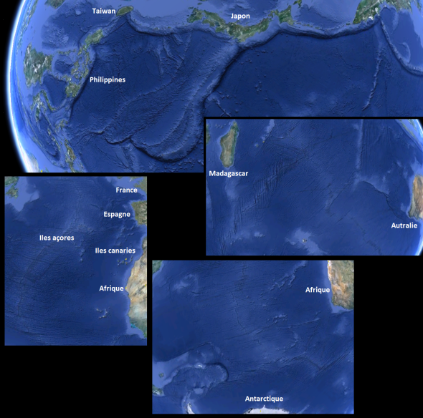
Nos satellites sont capables de voir la géologie des fonds sous-marins de toute la planète
A moins que nous soyons face à un gigantesque complot qui cacherait les informations satellitaires à la source (ce qui est tout à fait possible en passant), nous sommes obligés de nous ranger derrière la théorie officielle des archéologues, même si elle présente de nombreuses incohérences.
Il existe pourtant une théorie cohérente, qui accepte la légende d’une civilisation disparue datant des périodes glaciaires (et peut-être même bien avant), et qui ne contredit pas les découvertes scientifiques officielles.
Les périodes de déluge, et la fin de l’ère glaciaire
Les spécialistes reconnaissent l’existence de trois déluges successifs à la fin de l’ère glacière, c’est-à-dire aux alentours de 10 000 ans avant JC. Ces cataclysmes ont probablement été causés par la fonte des glaces, par la libération de gigantesques poches d’eau provoquant de monstrueux tsunamis et dévastant tout sur leur passage.
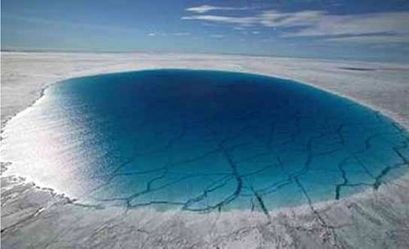
Poche d’eau formée sur la glace
(Voir article : Cités et origines englouties)
Une chose est certaine, cela a provoqué la montée des eaux, partout dans le monde, modifiant considérablement le contour des côtes, et plongeant des milliers de kilomètres carrés de terre (et même peut-être de civilisation) sous l’océan.
Il y a fort à parier que si nous voulions trouver des traces d’une éventuelle civilisation datant de l’ère glaciaire, il faudrait chercher de toute évidence au large des côtes, à une vingtaine de mètres sous la surface de l’eau. Des lieux qui n’ont été que très peu explorés, étant donné que les premières expéditions sérieuses d’archéologie sous-marine ne datent que des années 1995, dans des eaux peu profondes.
Cependant, la remontée du niveau des océans ne peut pas expliquer totalement la disparition d’un continent entier, même si des centaines de kilomètres de côtes ont pu être submergées à certains endroits.
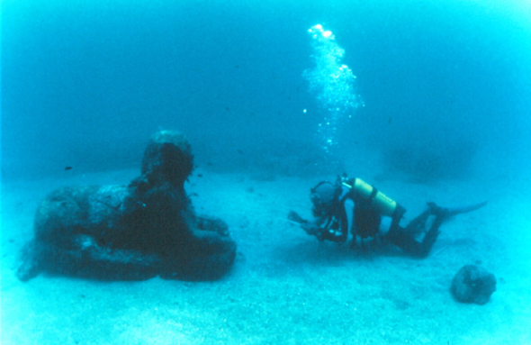
Découverte de vestiges égyptiens dans le port d’Alexandrie
Les découvertes d’ossements au Nord de la Sibérie
L’explication viendrait probablement d’un autre évènement, mais lequel ?
Des découvertes archéologiques très surprenantes ont été faites au Nord de la Sibérie. Des milliers de restes de grands animaux ont été trouvés dans un gigantesque ossuaire longeant la limite de la zone arctique. Des carcasses de mammouths avec de la chaire encore intacte, ainsi que d’énormes quantités de défenses d’éléphants parfaitement conservées dans la glace, sans la moindre trace de pourriture. La seule explication suppose une congélation rapide.
Mais la bizarrerie ne s’arrête pas là !
En effet, à l’encontre de toute logique, plus on va vers le Nord et plus il y a de restes d’animaux. Le plus surprenant, est que l’on trouve des créatures exotiques comme des tigres, des chameaux, des rhinocéros, des antilopes, mais aussi des bisons, des chevaux, des loups, des ours, des lions, des troupeaux entiers dans un chaos indescriptible, éparpillés et broyés. Un cataclysme inimaginable aurait eu lieu approximativement à la fin de la dernière ère glaciaire, et aurait été suivi presque immédiatement par une très forte et soudaine congélation.
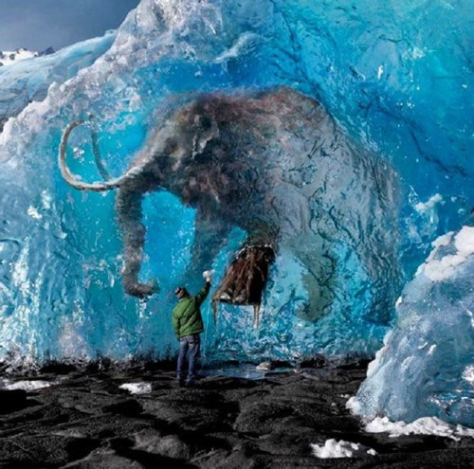
Des carcasses de mammouths prises dans la glace
Des chercheurs ont confirmé que sur 34 des espèces retrouvées en Sibérie, 28 étaient adaptées à des conditions climatiques tempérées, et donc en contradiction avec le lieu où ils ont été découverts.
D’autres indices prouvent qu’une glaciation soudaine eut lieu en Sibérie il y a 12 milles ans.
Lors d’une expédition sur les îles de Nouvelle-Sibérie, le baron russe Eduard von Toll raconte qu’il découvrit :
Texte tiré du livre de Graham Hancock – L’empreinte des dieux :
« … un arbre fruitier qui était haut de 30 mètres lorsqu’il était debout. L’arbre était bien conservé dans le permafrost, avec ses racines et ses graines. Des feuilles et des fruits pendaient encore à ses branches… A présent, le seul représentant de la végétation arbustive dans l’archipel est un saule haut d’à peine 3 centimètres »
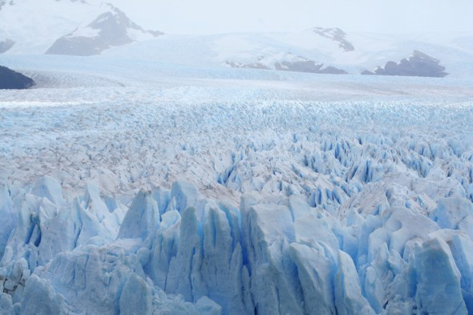
Une glaciation soudaine en Sibérie il y a 12 000 ans
« Les mammouths moururent soudainement, assaillis par un froid intense, et en très grand nombre. La mort vint si vite que la végétation dont ils se nourrissaient n’étaient pas encore digérée… Herbes, jacinthes, renoncules, roseaux et haricots sauvages ont été retrouvés, encore identifiables et intacts, dans leur bouche et leur estomac. »
Qu’est ce qui aurait pu causer une telle chute brutale de la température dans des zones tempérées, ou plutôt, pourquoi des zones de vies tempérées se retrouvent aussi proches du pôle Nord.
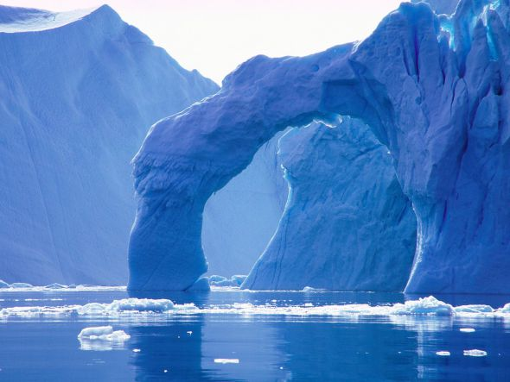
Paysages figés dans la glace
La dérive des continents
Nous avons tous appris à l’école, qu’il y a environ 225 millions d’années, il n’existait qu’un continent, la Pangée. Depuis ce moment, la croûte terrestre s’est séparée en plusieurs morceauxpour former nos continents actuels. En faite, la croûte terrestre est constamment en train de bouger, les plaques continentales sont en quelques sortes toujours en train de dériver. Il faut bien comprendre que la croute terrestre n’est pas une coquille rigide, c’est un ensemble de morceaux juxtaposés les uns aux autres, flottant et s’entrechoquant constamment.
On pourrait donc imaginer que des zones tropicales ou tempérées auraient pu, à un moment donné, se retrouver proches des pôles, ce qui a dû forcément arriver d’ailleurs.
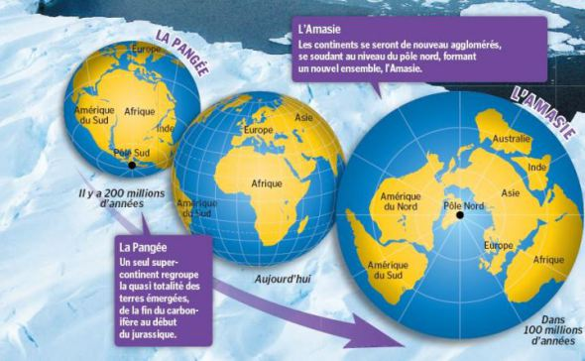
De la Pangée à l’Amasie
Mais ce processus de dérive des continents est bien connu des scientifiques et est extrêmement lent. Il faudrait plusieurs millions d’années pour qu’un morceau de croûte terrestre change de latitude, donc rien à voir avec notre cas de congélation en quelques jours, en Sibérie. Il aurait fallu un énorme bouleversement planétaire pour qu’un continent tempéré se retrouve brutalement expulsé vers le cercle polaire.
Mais ne serait-ce pas la seule explication plausible ?
Il existe pourtant une théorie qui pourrait expliquer des déplacements continentaux de ce genre, il s’agit de la théorie de Hapwood et d’Einstein sur le déplacement des continents.
La théorie de Hapwood et d’Einstein
D’après leur théorie, la répartition inégale du poids des calottes glaciaires combinées avec laforce centrifuge de notre planète, aurait causé un phénomène de déplacement de la croûte terrestre.
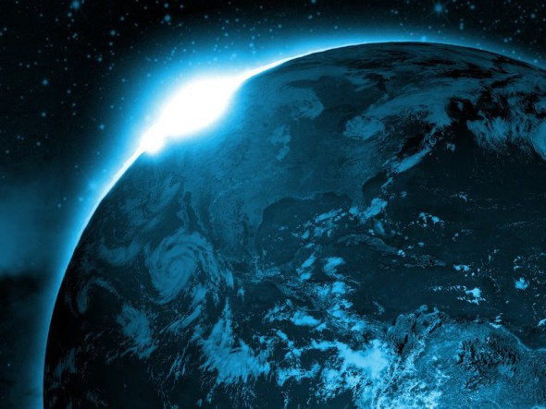
Théorie de déplacement de la croûte terrestre
Texte tiré du livre de Graham Hancock – L’empreinte des dieux :
« La théorie des périodes glaciaires, présentée par le naturaliste et géologue Louis Agassiz à la communauté scientifique en 1837, fut accueille initialement avec un grand scepticisme. Cependant, à mesures que les indices s’accumulaient en sa faveur, les esprits sceptiques durent reconnaitre que la terre avait bel et bien subi des hivers redoutables. Mais le facteur déclencheur de ces ères glaciaires restait un mystère. Ce n’est qu’en 1976 que l’on comprit les causes – multiples – de ce phénomène. L’explication était à chercher dans diverses particularités astronomiques de l’orbite de la Terre et dans l’inclinaison de l’axe de notre planète. Mais ce n’est qu’une partie du problème. La géographie de la glaciation revêt une égale importance. C’est là que la théorie du déplacement de la croûte terrestre joue son rôle dans la solution de l’énigme.
Albert Einstein estimait que le poids des calottes glaciaires, qui ne sont pas symétriquement réparties autour du pôle, aurait pu provoquer un tel déplacement »
Einstein écrit :
« La rotation de la terre, agissant sur des masses inégalement réparties, produit une force centrifuge qui est communiquée à la croûte solide de la terre. La force centrifuge ainsi produite va gagner progressivement en intensité, jusqu’à déclencher, à un moment donné, un glissement de la croûte terrestre sur la masse interne de la planète – ce qui aura pour effet de déplacer les régions polaires vers l’équateur. »
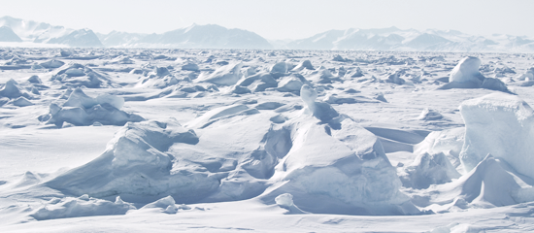
Déplacement des régions polaires vers l’équateur
Le 6ème continent
Cette théorie expliquerait le début et la fin des ères glaciaires. Il est donc cohérent d’imaginer que ces glissements de croûte auraient non seulement précipité les régions polaires vers l’équateur, mais aussi, de la même façon provoqué le glissement des continents de l’équateur vers le cercle polaire, ce qui permettrait d’expliquer la glaciation rapide du Nord de la Sibérie.
Comment ne pas penser à l’Antarctique dans ce cas, comme candidat de notre continent perdu ?
On ne compte que 5 continents sur Terre, alors qu’il en existe un 6ème : l’Antarctique.
Contrairement à ce que l’on a pu imaginer pendant longtemps, ce n’est pas qu’un immense morceau de banquise, nos satellites du début du 21ème siècle ont identifié un véritable continent, avec des montagnes, des vallées, des fleuves et des rivières.
Et si le fameux continent perdu était l’Antarctique ?
Et si les restes d’une civilisation antédiluvienne étaient encore là, préservés sous 3 kilomètres de glace, le lieu le plus inaccessible de toute la planète ?
Cela expliquerait pourquoi aucun vestige n’a jamais été découvert, seulement quelques restes emportés au dernier moment pour échapper à la catastrophe, qui à notre époque constitue des anachronismes.
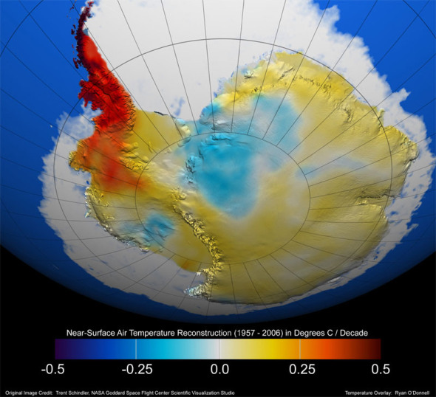
Relevés satellite des températures de l’Antarctique, laissant apparaitre le continent
(Voir article : Objets anachroniques de l’histoire)
Les cartes du roi des mers
Cela permettrait même d’expliquer comment une carte du continent de l’Antarctique, extrêmement fidèle aux contours relevés par satellite vers l’an 2000, était en possession d’unamiral turc nommé Pyri reis, au 12ème siècle. Une carte de l’Antarctique, libre de glace, représentant une faune tout à fait équatoriale, ne peut aller que dans le sens de la théorie de déplacement brutal de la croûte terrestre exposée par Hapwood et d’Einstein.
N’oublions pas que l’Antarctique n’existe sur nos cartes qu’à partir de la fin du 19ème siècle, avant ce territoire était censé être complètement inconnu.
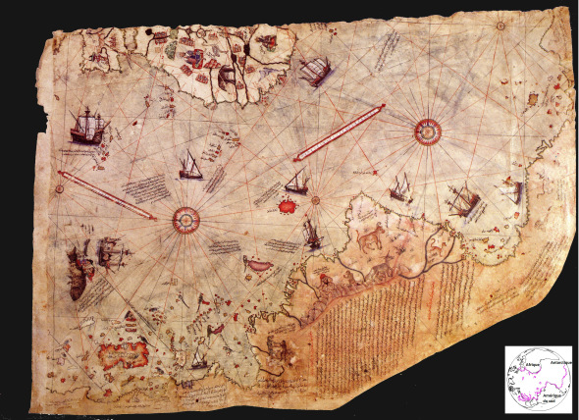
Carte dessinée en 1513 par l’amiral Piri Reis
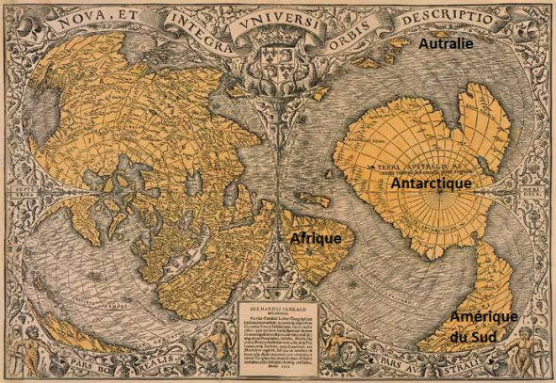
Carte dessinée par Oronteus Finaeus en 1531
(Voir article : Et si nos ancêtres étaient plus évolués que nous)
Ces cartes, que l’on nomme « les cartes du roi des mers » les Portulans, sont peut être les restes d’une technologie antédiluvienne venant des anciens habitants de l’Antarctique, à l’époque où ce continent devait se situer entre l’Afrique et l’Australie, il y a bien plus de 13 mille ans.
Technologie qui soit dit en passant, maîtrisait la longitude et la latitude, en tenant compte des calculs complexes de la courbure de notre planète, que nous ne maîtrisons que depuis le 20èmesiècle.

